新 书 推 荐

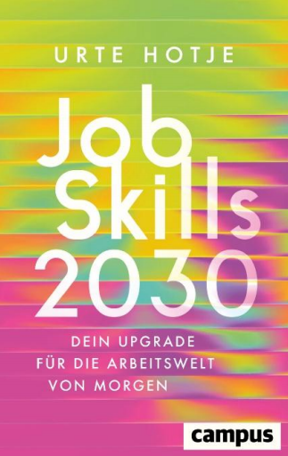
中文书名：《2030职业技巧：更好迎接未来职场》
英文书名：JOBSKILLS 2030: Your Upgrade for Tomorrow's World of Work
作 者：Urte Hotje
德语书名：JobSkills 2030: Dein Upgrade für die Arbeitswelt von morgen
出 版 社：Campus Verlag
代理公司：ANA/Brady
页 数：200页
出版时间：2026年2月
代理地区：中国大陆、台湾
审读资料：电子稿
类 型：职场励志

内容简介：

你准备好迎接未来的职场了吗？

这是一本解锁未来职场竞争力的前瞻性指南，藏着普通人实现职业长青的关键密码。

它不只是空洞的理论科普，更有可直接落地的自我评估方法、系统精力管理策略，还有对共情沟通、三维思辨力等核心能力的深度解读，精准戳中职场人、管理者及自由职业者的核心需求——如何在快速变革的时代，认清自身定位、抓住转型机遇，为自己的职业筑牢未来保障。

当你还在为未来职场感到迷茫，担心被行业淘汰时，这本书会给你清晰的方向与实用的工具，让你不仅能紧跟行业发展步伐，更能轻松抢占职场先机，主动掌控自己的职业未来。

【卖点】

·职业与变革领域专家详解未来职场所需的关键技能与应对策略。

·全面且务实地将精力聚焦于未来职场发展的方法。

***

《2030职业技巧》是一本极具前瞻性的职业指南，适合所有希望紧跟行业最新发展趋势、同时抢占职场先机的人群。职业与变革领域专家乌尔特·霍杰博士（Dr Urte Hotje），借助创新的SHIFT 画布，讲解如何针对性培养适应力、自我管理能力与抗挫力等核心未来技能。本书依托前沿现有研究与经实践验证的成熟方法，为想要筑牢职业未来保障的读者提供可靠指导与实用工具，尤其适合希望识别并抓住时代转型机遇的职场从业者、企业管理者及自由职业者。

三大核心亮点：

·你对未来职场的准备度如何？——通过自我评估，明晰自身当前定位。

·SHIFT 画布——用于系统精力管理、聚焦未来发展、践行终身学习的创新工具。

·人文温度与三维思辨力——共情沟通，以及运营、战略、创新三位一体的思维模式，为何是成功的决定性因素。

作者简介：

乌尔特·霍杰（Urte Hotje）博士是职业导师，亦是变革进程领域的专家。她除任职于一家跨国企业、担任变革管理总监外，还通过职业指导服务，帮助人们主动、自主地规划自身职业发展。

感谢您的阅读！
请将反馈信息发至：版权负责人
Email：Rights@nurnberg.com.cn
安德鲁·纳伯格联合国际有限公司北京代表处
北京市海淀区中关村大街甲59号中国人民大学文化大厦1705室, 邮编：100872
电话：010-82504106, 传真：010-82504200
公司网址：http://www.nurnberg.com.cn
书目下载：http://www.nurnberg.com.cn/booklist_zh/list.aspx
书讯浏览：http://www.nurnberg.com.cn/book/book.aspx
视频推荐：http://www.nurnberg.com.cn/video/video.aspx
豆瓣小站：http://site.douban.com/110577/
新浪微博：安德鲁纳伯格公司的微博_微博 (weibo.com)
微信订阅号：ANABJ2002


